### 初始MQ

#### 什么是同步通讯：

比如双方打电话，优点：等到妹子恢复再聊下一句；缺点：当其他妹子想和你聊天时，不好意思，进不来。

#### 什么是异步通讯：

比如双方微信聊天，优点：可以同时更N个妹子聊天，时间管理大师；缺点：可能不能立即得到妹子的回复

#### 同步调用的问题

微服务间基于Feign的调用就是同步调用，存在一些问题：

1：耦合高：每次加入新的需求，都要修改原来的代码

2：性能下降：调用者需要等待服务提供者响应，如果调用链过长则响应时间等于每次调用的时间之和；

3：资源浪费：调用链中的每个服务在等待响应过程中，不能释放请求占用的资源，高并发场景下会极度浪费系统资源；

4：级联失败：如果服务提供者出现问题了，所有的调用方都会跟着出问题，如同多米诺骨牌一样，迅速导致整个微服务故障。

总结：

1：同步调用的优点：

时效性较强，可以立即得到结果

2：同步调用的问题：

耦合度高；

性能和吞吐能力下降；

有额外的资源浪费；

有级联失败问题。

#### 异步调用方案

异步调用常见实现就是事件驱动模式：

通过案例说明：用户支付时，会调用支付服务，而支付服务在完成支付以后，后续需要订单服务、仓储服务、短信服务等各自完成对应自己的业务，而现在时异步调用，不能像同步调用一样有支付服务去调用订单服务、仓储服务、短信服务这些服务，所以引入一个概念叫Broker，即**事件代理者**，在我们这个业务中，一旦有人支付成功，就是一个事件，那么这个事件就会交给Broker去管理，订单服务、仓储服务、短信服务就会去找Broker，当有人支付成功了，Borker要通知订单服务、仓储服务、短信服务这些服务，即时间订阅；而支付服务发现有人支付成功，发布一个事件，Borker就会通知订单服务、仓储服务、短信服务这些服务，订单服务就会去更新订单状态，仓储服务就回去完成库存扣减、发货，短信服务就会去完成短信发送。在整个过程中，支付服务完成事件发布之后就立即结束了自己的业务，可以返回结果给用户了，不需要等待订单服务、仓储服务、短信服务这些服务完成业务，因为支付服务已经把事件发不出去了，Broker负责通知订单服务、仓储服务、短信服务这些服务，支付服务不用管订单服务、仓储服务、短信服务这些服务什么时候执行业务、什么时候执行完业务。

#### 异步调用方案优势：

##### 优势一：服务解耦；

同步调用当有新的需求，比如要新增积分服务，那么要改动支付服务，加上调用积分服务的代码，现在不用了，因为支付服务不负责调用这些服务，而是只发一个订单支付了的事件到Broker，至于谁接收事件，什么时候完成，跟支付服务没关系。所以一旦有新的业务（服务）出现，只需要去订阅Broker事件就可以了，于是就解除了服务与服务之间的耦合了。一样的，当有天不需要短信服务了，以前的同步调用方案需要去支付服务里删除代码，而现在的异步调用方案则只需要让短信服务取消Broker事件，将来支付通知就通知不到短信服务，那么短信就不发了。以上，无论是增加业务还是取消业务，都不需要修改支付服务的代码，于是就接触了服务之间的耦合。

##### 优势二：性能提升，吞吐量提高：

以前的同步调用方案支付服务支付完成后，是要来调用订单服务、仓储服务、短信服务的，每个服务都有哦一定的耗时，因此总耗时就是每个服务的耗时之和；而异步调用方案则是支付服务支付完成后，向Broker发布事件，这个时候，支付服务就可以立即结束告诉用户支付成功了，因为确实是支付成功了，后续的订单、仓储、短信跟支付是没什么关系的，这些动作由Broker去通知订单服务、仓储服务、短信服务去完成，这些动作什么时候完成、耗时多久跟支付服务没关系，只要这些动作最终能做完就行，因此业务总耗时就变成了支付服务里的耗时，耗时缩短了，性能就提升了，吞吐量提高了！

##### 优势三：服务没有强依赖关系，不用担心级联失败问题：

比如，现在仓储服务挂了，跟支付服务没关系，支付服务发完事件就结束了，因此不会出现因为仓储服务挂了导致支付服务跟着挂了的情况，所以级联失败问题也得到解决。同时因为没有强依赖关系，即不在支付服务里面调用其他服务，那么也就不用等待其他服务执行完，那么也就没有了资源浪费的问题，于是资源浪费问题也解决了。

##### 优势四：流量削峰：

比如，现在一秒内有一万个支付请求来到支付服务，订单服务、仓储服务、短信服务每秒只能处理一百个，此时Broker就能起到缓冲的作用，就好像洪水来了有个大坝拦住了，然后订单服务、仓储服务、短信服务能处理多少请求就处理多少请求，处理完了，再从Broker中取，这样订单服务、仓储服务、短信服务处理业务的速度是一直按照自己的能力来的，能处理几个就处理几个，压力都由Broker扛着，于是一个高度的并发就被砍平了：短时间内的海量请求变成较长时间处理完，起到了保护微服务的作用。

##### 总结：

异步通信优点：

1：耦合度低；

2：吞吐量提升；

3：故障隔离；

4：流量削峰

以上，会发现异步通信过程中，所有东西都依赖于Broker去实现，因此，一旦Broker挂了，那么整个微服务也完蛋了；而且流量削峰的过程中，高并发的流量用Broker去缓存，微服务“慢慢”从Broker中去取，因此，如果Broker的高并发能力不行，扛不住这么海量的高并发流量，就像大坝修的不好，洪水来了，可能冲毁大坝。

以上，所以对Broker的可用性、并发能力要求都很高！

异步通信缺点：

1：依赖于Broker的可靠性、安全性、吞吐能力；

2：架构复杂了，业务没有明显的流程线，出了问题不好追踪管理

#### 什么时候使用同步？什么时候使用异步？

事实上，大多数情况下都会去使用同步，因为大多数情况下对并发并没有很高的要求，相反对失效性要求很高，比如我调用你去查询一个信息，而这个信息又立马在接下来的业务中用到，必须要用同步调用。

而如果你不需要等调用的结果，同时对吞吐量的要求、并发的要求高，还希望接触服务间的耦合，那么就应该用异步方案。

#### 异步通讯的实现：MQ

##### 什么是MQ

MQ（Message Queue）消息队列，字面上看就是存放消息的队列，也就是上面说的事件驱动架构中的Broker。消息就是事件。

##### 常见的MQ：

**RabbitMQ：**基于Erlang语言 可用性高 吞吐一般 消息延迟微秒级 消息可靠性高

**ActiveMQ：**基于Java语言 可用性一般 吞吐量最低 消息延迟毫秒级 消息可靠性一般

**RocketMQ：**基于Java语言 可用性一般 吞吐量高 消息延迟毫秒级 消息可靠性高

**Kafka：**基于Scala&Java 可用性高 吞吐量最高 消息延迟低毫秒级 消息可靠性一般

#### RabbitMQ安装：

RabbitMQ是基于Erlang语言开发的开源消息通信中间件，因为Erlang是面向并发的编程语言，天生就是为了分布式系统设计的，而即然RabbitMQ是基于Erlang开发，那么自然就具备了这些特征，同时，对消息可靠性、稳定性、高可用非常优异。

##### Docker安装RabbitM：

1：拉取镜像：docker pull rabbitmq:3-management

2：安装MQ：--hostname mq1 是配置主机名，为了以后集群部署，单机不配也没问题；开放了两个端口，15672是管理平台的端口；5672是做消息通信的端口，也就是说将来发消息、收消息都需要通过这个端口去建立连接

docker run \

-e RABBITMQ_DEFAULT_USER=hyh \

-e RABBITMQ_DEFAULT_PASS=123456 \

--name mq \

--hostname mq1 \

-p 15672:15672 \

-p 5672:5672 \

-d \

rabbitmq:3-management

3：访问管理平台：<http://120.77.168.189:15672/> 账号、密码是上面配的：

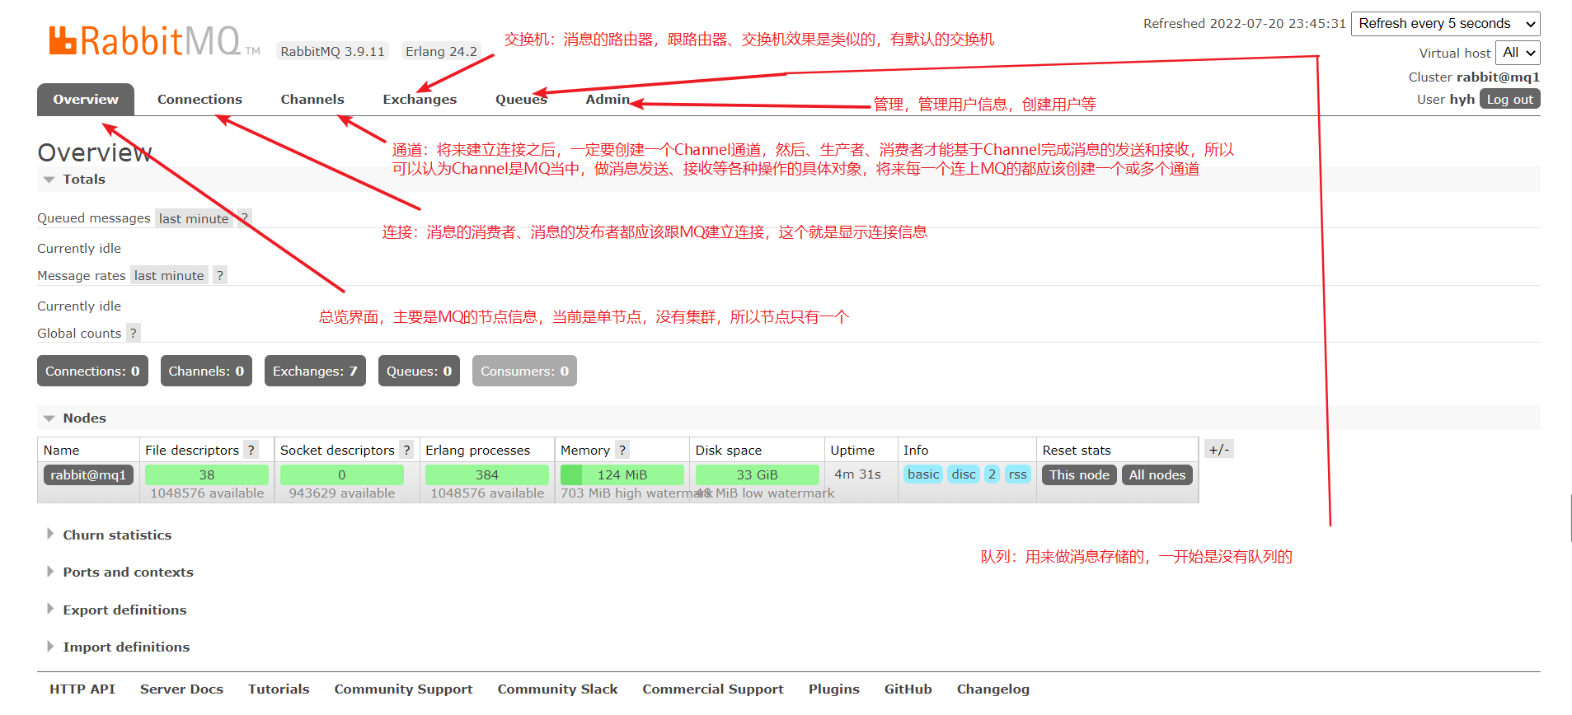

4：添加用户：

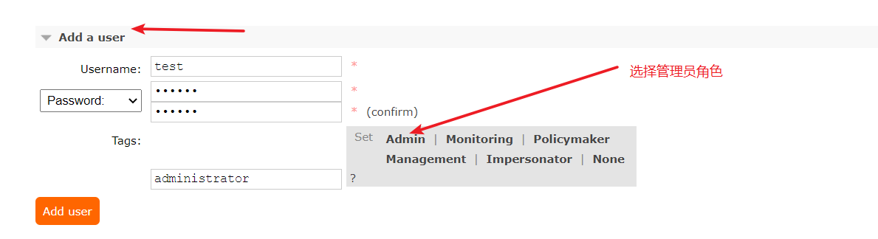

虚拟主机：

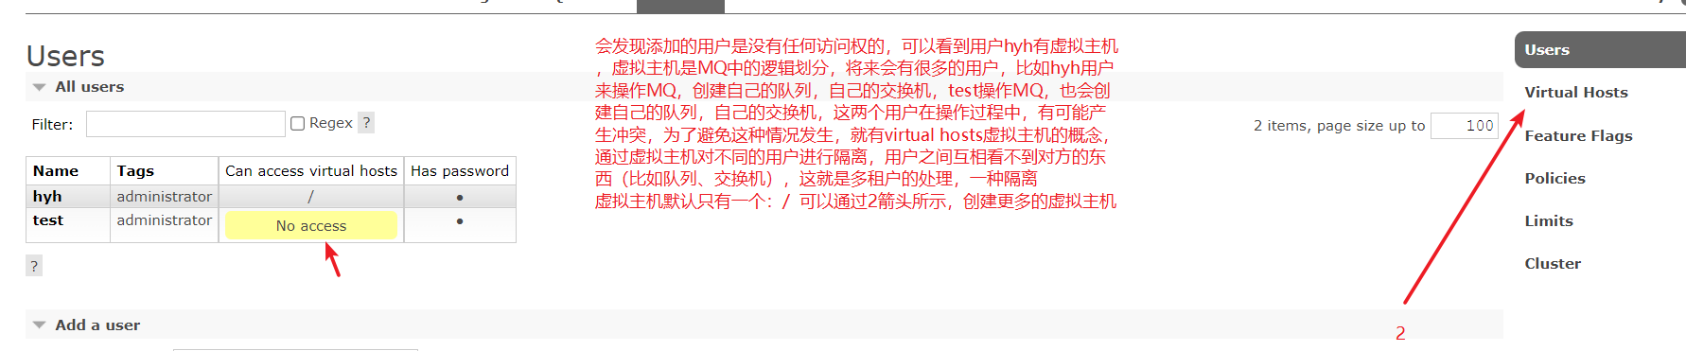

添加虚拟主机：

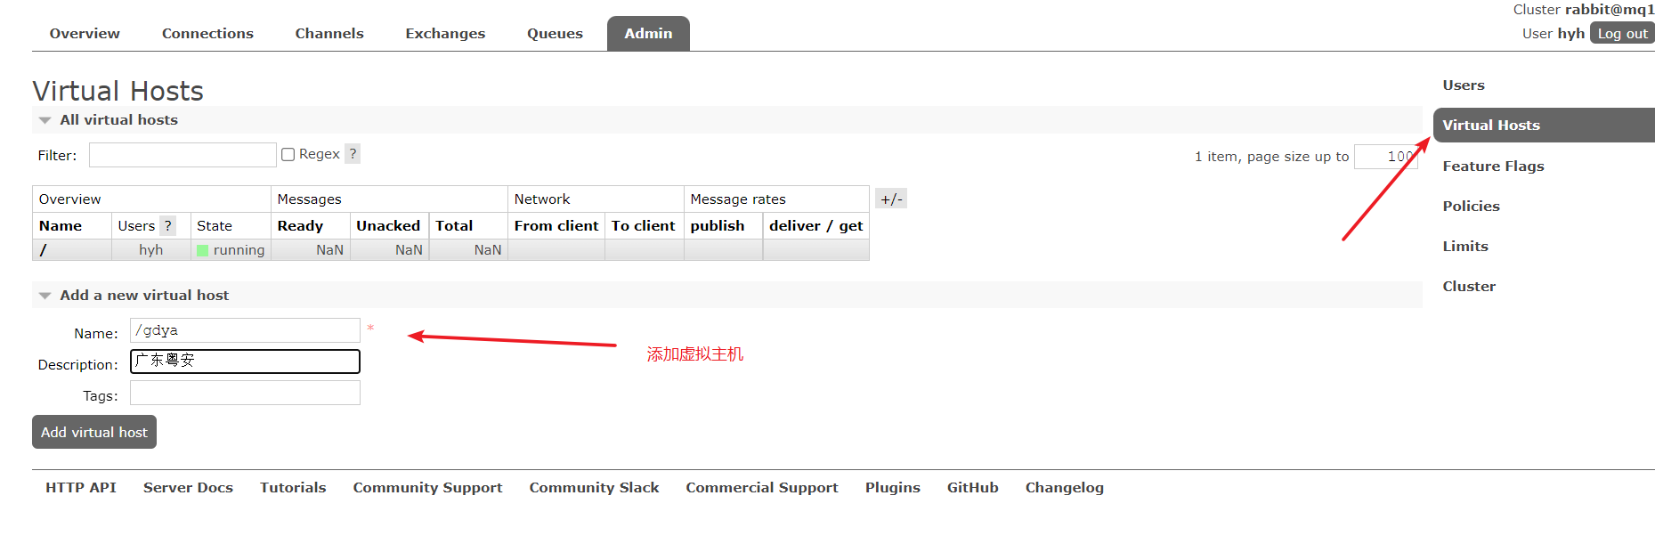

新的虚拟主机：

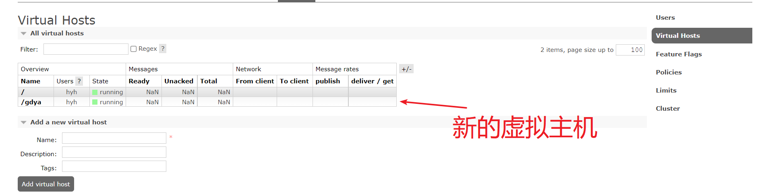

回到User界面：

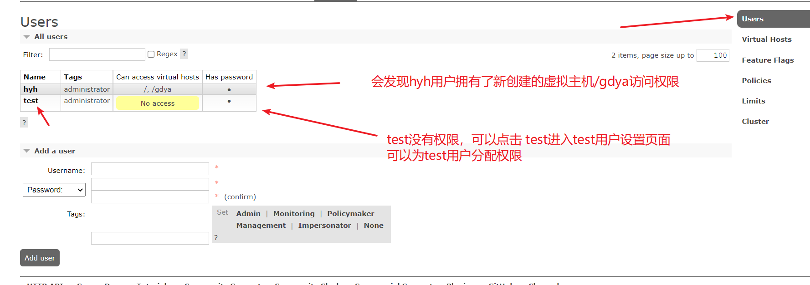

为用户分配虚拟主机访问权限

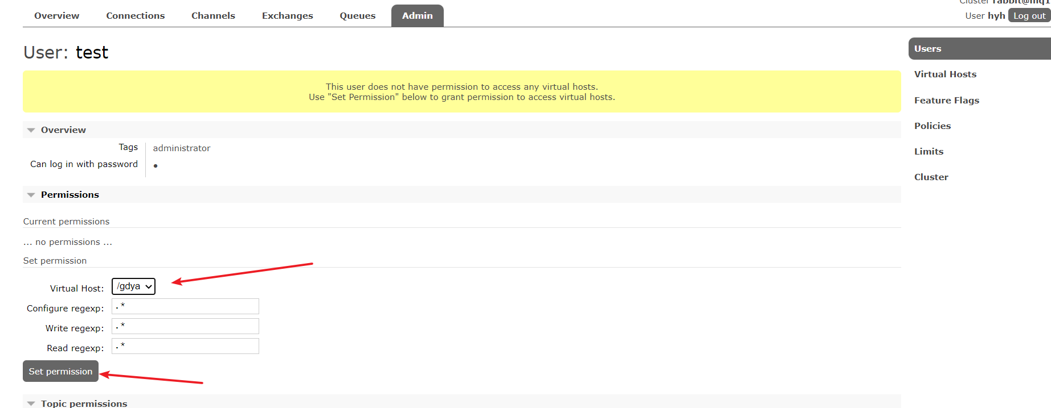

发现test用户具备了/gdya虚拟主机的访问权限了：

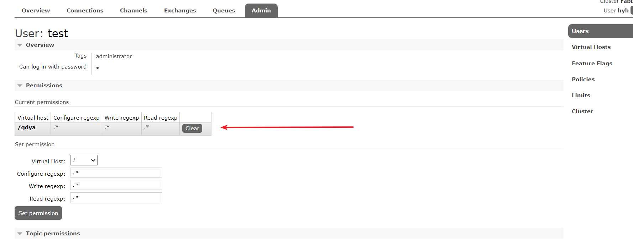

返回User,可以看到test用户具备了/gdya虚拟主机的访问权限了：

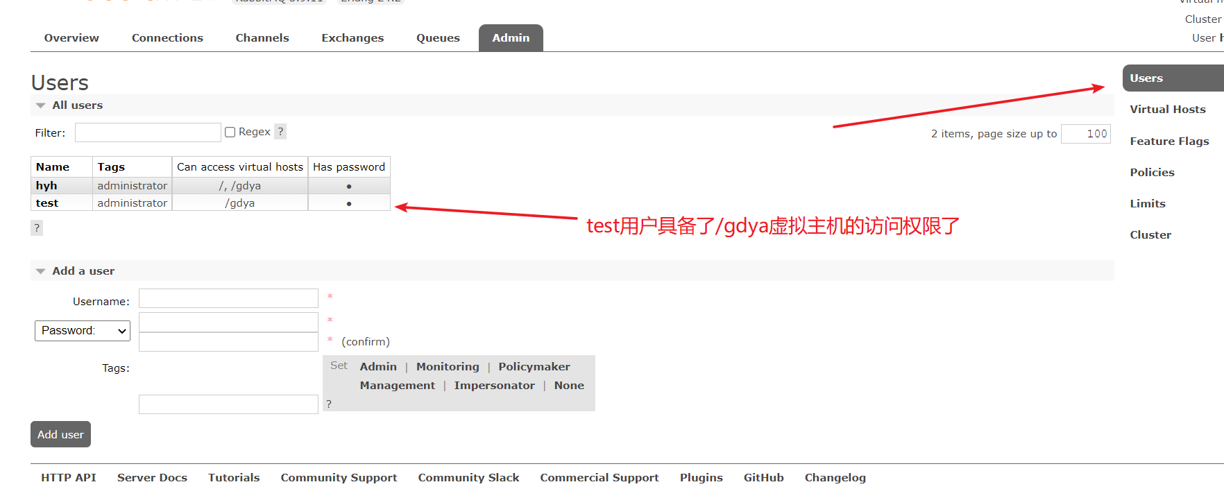

在exchanges查看交换机：

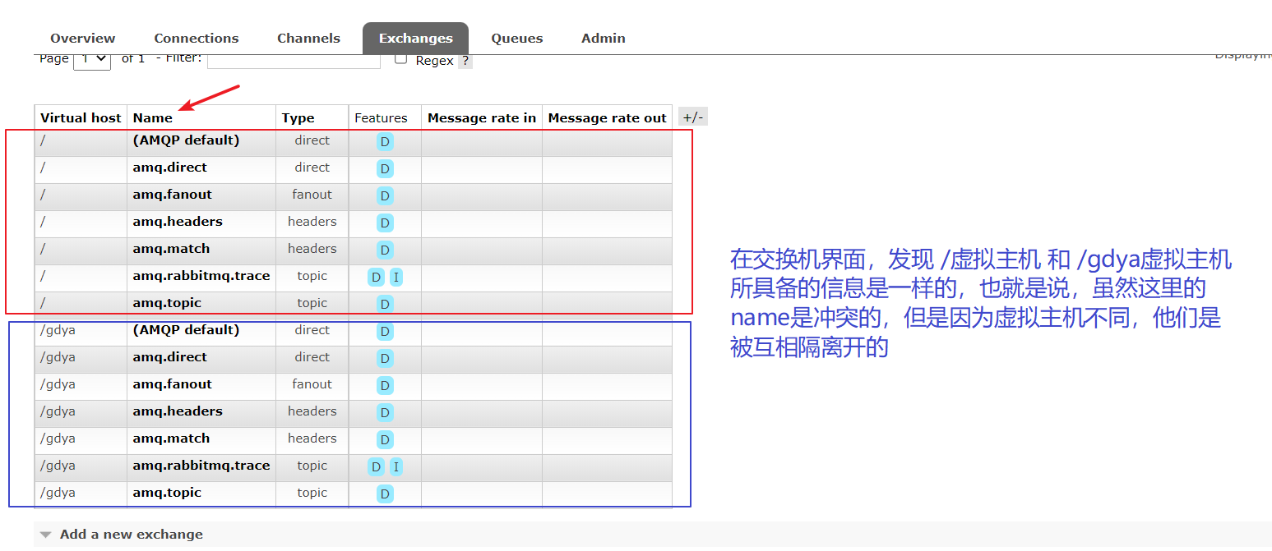

一般情况下，每个用户应该有自己独享的虚拟主机，以隔离不同用户的业务，回到User，把hyh用户的/gdya虚拟主机的访问权限清除：

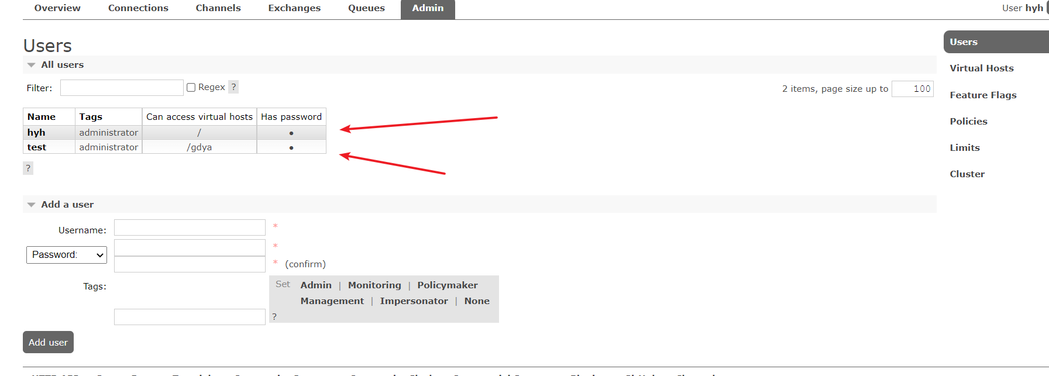

##### RabbitMQ的结构和概念：

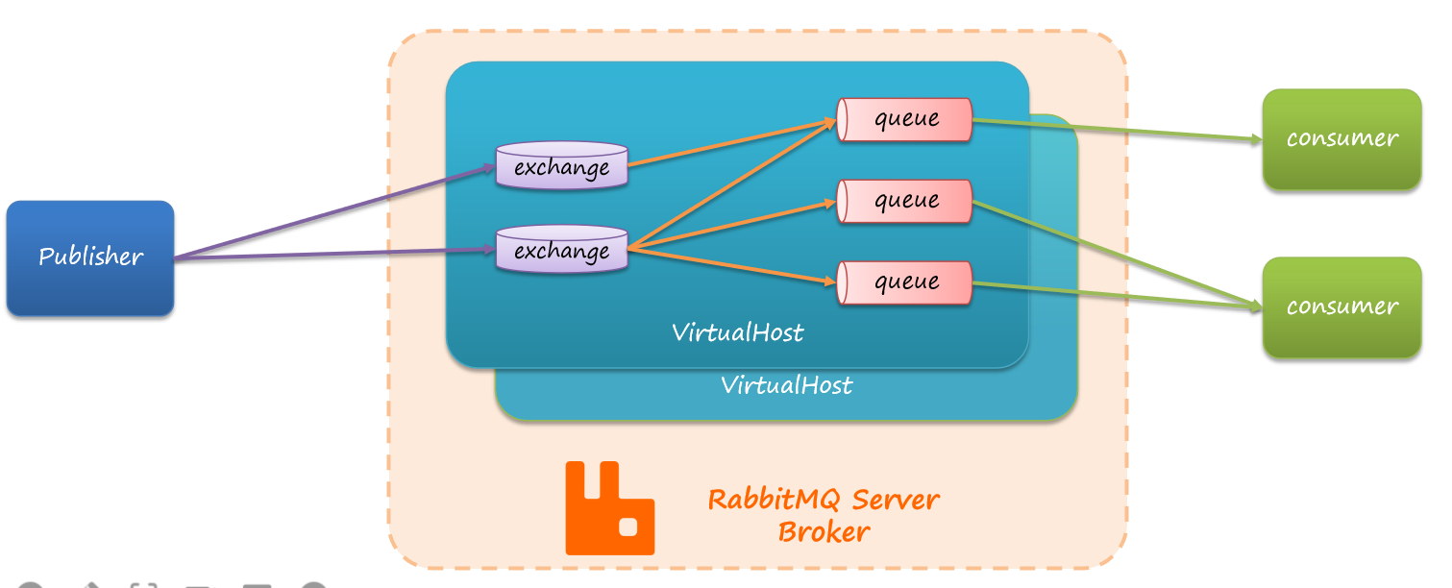

Publisher：消息发送着

Consumer：消息消费者

Publisher会把消息发送到exchange（交换机），交换机负责路由，再把消息投递到Queue（队列），队列负责暂存消息，而后消费者从队列中获取消息，然后处理消息，。

会看到图中有VirtualHost（虚拟主机），将来创建一个用户，用户应该有自己的虚拟主机，各个虚拟主机之间是相互隔离的、看不到的，这样可以避免干扰。

##### 总结：

RabbitMQ中的几个概念：

Channel：操作MQ的工具

Exchange：路由消息到队列中

Queue：缓存消息

Virtual host：虚拟主机，是对queue、exchange等资源的逻辑分组

#### RabbitMQ中五种常见消息模型

MQ的官方文档中给出了5个MQ的Demo实例，1-5是跟消息发送和接收有关的，对应了几种不同的用法：

<https://rabbitmq.com/getstarted.html>

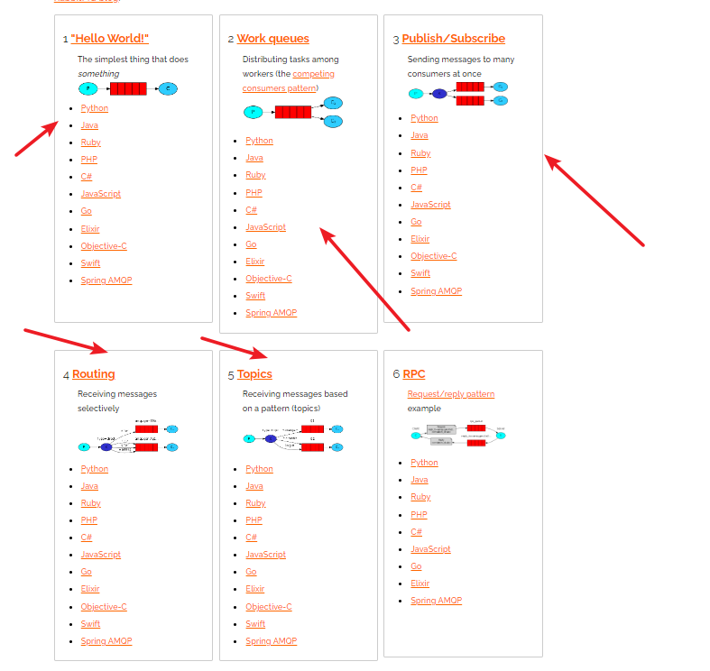

##### 1：基本消息队列（BasicQueue）：

这个队列和下面的工作消息队列一样，消息的发送和接收都是直接基于队列来完成的，而并没有出现我们上面在架构中出现的交换机，不是一个完整的消息驱动模型。如图所示：一个生产者，一个消费者，一对一

基本消息队列只包括三个角色：Queue是RabbitMQ去管理的，Publisher和Consumer则需要我们编写代码实现：

Publisher：消息发布者，将消息发送到队列Queue

Queue：消息队列，负责接收并缓存消息

Consumer：订阅队列，处理队列中的消息

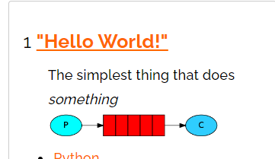

##### 2：工作消息队列（WorkQueue）：不止一个消费者

这个队列和上面的基本消息队列一样，消息的发送和接收都是直接基于队列来完成的，而并没有出现我们上面在架构中出现的交换机，不是一个完整的消息驱动模型。如图所示。

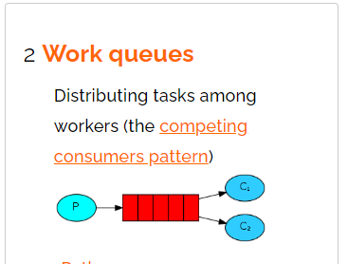

##### 基本消息队列和工作消息对列存在的问题：

上面的基本消息队列和工作消息对列，有一个共同的特点，那就是生产者发出的消息只能被一个消费者消费，因为消息一旦消费完，就会从队列中删除，这样的特点，往往无法满足实际生产中的要求，比如当用户支付完成后，得去通知订单服务，仓储服务，短信服务等，让这些服务去完成各自的业务，也就是说，发送的用户支付成功的消息，要被这些服务都收到，以上的基本消息队列和工作消息对列是不符合的，那么就需要用到发布订阅模式：

**发布订阅模式与之前基本消息队列和工作消息对列的区别就是允许将同一个消息发送给多个消费者。实现的方式是加入了交换机exchange!**

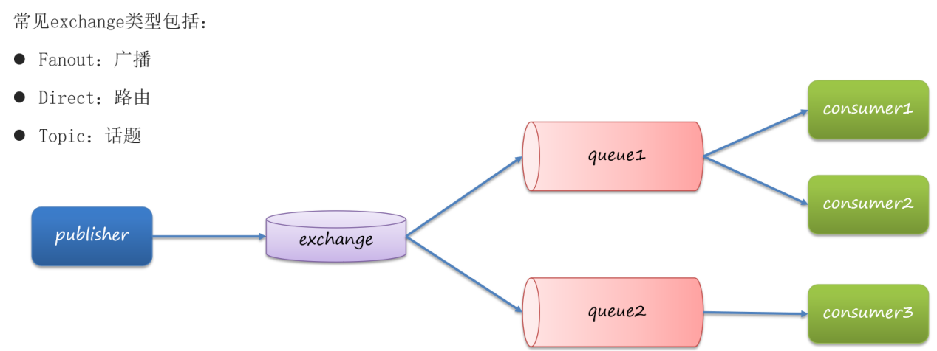

可以看到，会有消息发布者publisher 队列queue 消息消费者consumer，消费者跟队列之间依然会去做绑定，可以两个消费者绑定一个队列，也可以一个消费者绑定一个队列，这一点和之前学的没什么变化，所以在发布订阅模型中，我们不用关心消费者这块怎么去绑定，以前怎么做现在就怎么做，我们只要关心消息从发布者这里到达队列的过程，消息发送时，以前是直接到达队列，现在不行了，现在要先发给交换机exchange，再由交换机把消息转发到队列当中，因此，消息发布者不需要知道队列的存在，将来这个消息到底投递给哪个队列，还是投递多个队列，都是由交换机决定的，那么，如果消息实现转发给了多个队列，就实现了一个消息被多个消费者消费了！

消息通过交换机发送给一个队列还是多个队列，是由交换机的类型决定的！交换机（exchange）常见类型：

Fanout：广播

Direct：路由

Topic：主题

注意：exchange交换机虽然有不同类型，当时有一个巩同特点，就是只负责消息路由（即转发），而不是存储，只有队列才是存储消息的，路由失败则消息丢失！

发布订阅（Publish、Subscribe），剩下三种都是发布订阅，只不过这三种用到的交换机类型不同，所以根据交换机类型不同分为三种：

##### 3：Fanout Exchange：广播交换机

特点：会将接收到的消息路由到每一个与其绑定的queue，即只要队列和Fanout Exchange绑定了，那么消息就会被Fanout Exchange路由到与其绑定的队列！

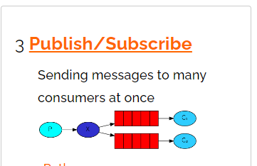

##### 4：Direct Exchange：路由交换机

Direct Exchange会将接收到的消息根据规则路由到指定的queue，注意：不是所有的queue，是指定的queue，因此称为路由模式（routes）。

1：每一个queue都与Exchange设置一个BindingKey；

2：发布者publisher发送消息时，指定消息的RoutingKey；

3：Exchange将消息路由到BindingKey与消息RoutingKey一致的队列；

4：一个Queue队列与交换机Exchange绑定的时候可以指定多个BindingKey，如果不同queue的BindingKey一样，那么此时的效果和Fanout Exchange一样；

**5：利用@RabbitListener声明Exchange、Queue、RoutingKey，不用额外在配置类创建Bean声明，运行项目，会发现RabbitMQ管理平台会自动创建好对应的交换机、队列、以及交换机和队列的绑定关系，同时也证明了，交换机、队列、交换机和队列的绑定关系为啥更适合在消费者出声明！**

总结：

Direct交换机和Fanout交换机的差异：

1：Fanout交换机将消息路由给每一个与之绑定的队列；

2：Direct交换机根据RoutingKey判断路由给哪个队列；

3：如果多个队列具有相同的RoutingKey，则与Fanout功能相同；

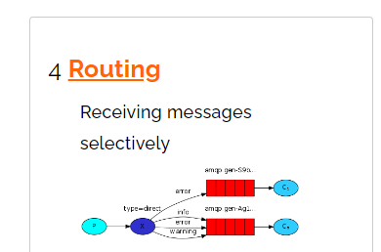

##### 5：Topic Exchange：主题交换机/话题交换机

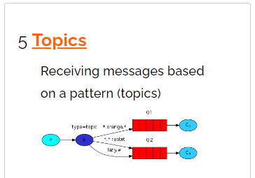

TopicExchange与DirectExchange类似，区别在于routingKey必须是多个单词的列表，并且以点.分割；

Queue与Exchange指定BindingKey时可以使用通配符：

#：代指0个或者多个单词

*：代指一个单词

可以看出，TopicExchange与DirectExchange相比，没有大的变化，主要就是用通配符来简化了绑定关系的书写，原来需要用多个BindingKey的，现在可以用一个BindingKey表示，见下图：

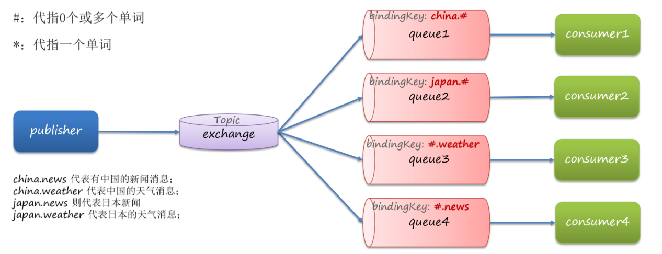

#### 消息转换器

消息转换器：其实这个消息转换器，一致贯穿我们之前的学习！

说明：

在SpringAMQP的发送消息的方法中，接收消息的类型是Object，也就是说我们可以发送任意对象类型的消息，SpringAMQP会帮我们序列化为字节后发送。用的是jdk的序列化：application/x-java-serialized-object，这种序列化有缺点：一是序列化性能比较差；二是安全性有问题，容易出现注入问题；三是序列化后数据长度太长了，消息体越大，消息传输的速度越慢，占用内存越大。所以说，我们非常不推荐用默认的序列化方式！

Spring的对消息对象的处理是由org.springframework.amqp.converter.MessageConverter来处理的。而默认实现是SimpleMessageConverter，基于JDK的ObjectOutputStream完成序列化。如果要修改只需要定义一个MessageConverter类型的Bean即可，推荐用Json方式序列化，步骤如下：

1：在publisher服务、consumer服务引入jackson-dataformat-xml依赖；

2：在publisher服务、consumer服务中声明MessageConverter：使用Jackson2JsonMessageConverter覆盖默认的；

3：consumer服务的监听器中消费消息（发送时什么对象，消费时就用什么对象接收）。

总结：

SpringAMQP中消息的序列化和反序列化是怎么实现的？

1：利用MessageConverter实现，默认是JDK的序列化；

2：注意发送发与接收方必须使用相同的MessageConverter